СОЦИАЛЬНЫЙ ПАСПОРТ
Территориального общественного самоуправления № 8
Новоберезанского сельского поселения Кореновского района

2023 г.

- СХЕМА ГРАНИЦ ТОС

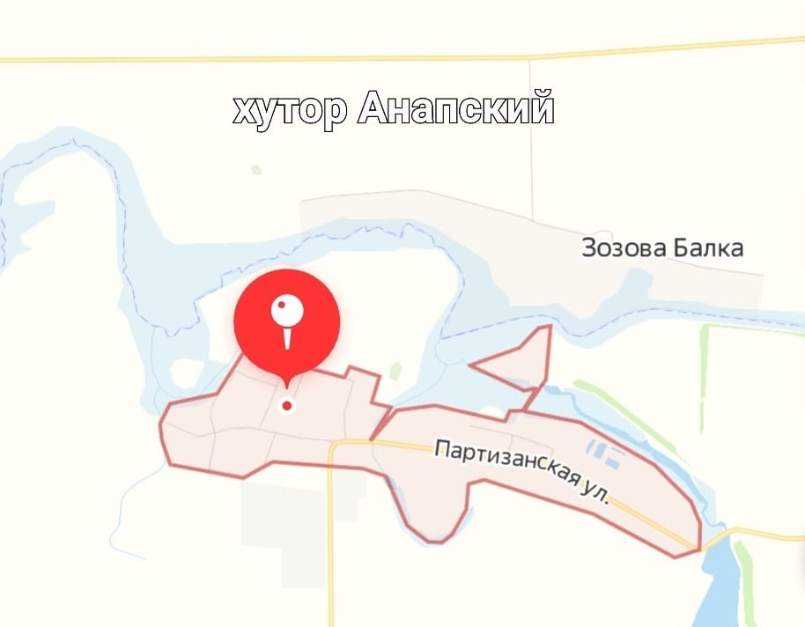

Границы территориального общественного самоуправления

Избирательный округ №2 Новоберезанский трехмандатный
Решение 8 августа 2013 года № 249 «Об утверждении схемы и описание многомандатных избирательных округов, образованных по выборам депутатов Совета Новоберезанского сельского поселения Кореновского района сроком на 10 лет»
улица Партизанская с № 1-137, 2-196;улица Коммунальная с № 1-3,2-10; улица Степная с № 1-13, № 2-12; улица Луговая с № 1-11, № 2-12; улица Тихая с № 1-15, № 2-10; улица Мира с № 3-19, 2-30;улица Ореховая с № 1-3, № 2

- СОСТАВ ТОС
Постановление администрации Новоберезанского сельского поселения Кореновского района от 07.12.2021 года № 194 «Устав территориального общественного самоуправления №8 поселка Анапского Новоберезанского сельского поселения Кореновского района»
ФИО | Дата рождения | Место работы, должность | Адрес | Телефон
Председатель ТОС
Кассихина Наталья Анатольевна | 15.11.1971 | Муниципальное бюджетное учреждение культуры Новоберезанского сельского поселения Кореновского района «Новоберезанский сельский Дом культуры» сельский клуб х. Анапского, техслужащая | пос. Анапский, ул. Партизанская, 37 | 89183957730
Члены:
Войнович Александр Илларионович, заместитель председателя Совета ТОС | 14.12.1955 | пенсионер | х.Анапский, ул. Партизанская, 97б, кв.2 | 89184714826
Перлова Наталия Георгиевна, секретарь Совета ТОС | 04.11.1956 | пенсионерка | х. Анапский, ул.Партизанская, 3 | 89186729663
Ревизор
Демьяновская Ольга Алексеевна | 14.06.1976 | Заведующая, МБУК НСП КР «сельский дом культуры» п. Анапский | х. Анапский ул. Мира 11 | 89186203352
Курирующий заместитель главы администрации населенного пункта:
Булан  Сергей  Иванович | 25.11.1977 | Администрация Новоберезанского сельского поселения, заместитель главы Новоберезанского сельского поселения Кореновского района | поселок Новоберезанский проезд Пионерский, дом 3, кв. 5 | 89189970122
Начальник ОУП и ПДН (отдела полиции):
Кордюков  Владимир Викторович | 25.05.1988 | Участковый пункт полиции Новоберезанского сельского поселения Кореновского района,  УУП ОМВД по Кореновскому району, капитан полиции | п. Новоберезанский, пр. Пионерский, 4 кв. 12 | 89183866866

- ОПИСАНИЕ ТОС

В составе Совета ТОС № 8 хутора Анапского Новоберезанского сельского поселения Кореновского района - 3 человека
Муниципальное помещение Совета ТОС – не имеется
Члены Совета ТОС:
№  п/п | ФИО (полностью)
 | Кассихина Наталья Анатольевна
 | Войнович Александр Илларионович
 | Перлова Наталия Георгиевна

Муниципальная программа, утвержденная постановлением администрации Новоберезанского сельского поселения Кореновского района от «07» октября» 2022г. № 113 Компенсационные выплаты руководителям органов территориального общественного самоуправления», какой предусмотрен объем из средств бюджета муниципального образования Новоберезанского сельского поселения в сумме 146 400,00 рублей.

- СОЦИАЛЬНАЯ ХАРАКТЕРИСТИКА ПОСЕЛЕНИЯ

Численность жителей – 567 человек (на 1 ноября 2022 года).
- Описание границ
Улица / № дома (название) | ул.Тихая д.15-1, ул.Степная д. 8-4,  ул. Коммунальная д. 12-8  ул. Ореховая д.1-4.
Переулок / № дома (название)
- Жилищный фонд (количество)
Многоквартирных домов | 21
Количество квартир | 48
Частных домов | 222
Аварийных домов | 0
- Социальная инфраструктура
Учреждения досуга (ДК, кинотеатр и т.д.)
Муниципальное бюджетное учреждение культуры Новоберезанского сельского поселения Кореновского района «Новоберезанский сельский Дом культуры» сельский клуб х. Анапского | х. Анапский, ул. Партизанская. 142
Муниципальное бюджетное учреждение культуры Новоберезанского сельского поселения Кореновского района «Комсомольская сельская библиотека» филиал №2 х. Анапского | х. Анапский, ул. Партизанская. 142
Места отдыха (парки, скверы и т.д.)
Спортивные учреждения | -
- Учреждения образования
Детские сады
Группа дошкольного воспитания муниципального образовательного бюджетного учреждения основная общеобразовательная школа № 10 | х. Анапский, ул. Партизанская. 50
Муниципальное бюджетное образовательное учреждение основная общеобразовательная школа № 10 имени Героя России К.П. Кистеня муниципального образования Кореновский район | х. Анапский, ул. Партизанская. 50
Детские площадки
Детская площадка | х. Анапский, ул. Партизанская
Учреждения дошкольного образования
Группа дошкольного воспитания муниципального образовательного бюджетного учреждения основная общеобразовательная школа № 10 | х. Анапский, ул. Партизанская. 50
Учреждения дополнительного образования | -
- Учреждения здравоохранения
Фельдшерско-акушерский пункт х. Анапский, ул. Партизанская 67
- Учреждения культуры
Муниципальное бюджетное учреждение культуры Новоберезанского сельского поселения Кореновского района «Новоберезанский сельский Дом культуры» сельский клуб х. Анапского х. Анапский, ул. Партизанская. 142
Муниципальное бюджетное учреждение культуры Новоберезанского сельского поселения Кореновского района «Комсомольская сельская библиотека» филиал №2 х. Анапского х. Анапский, ул. Партизанская. 142
- Спортивно-игровые площадки
х. Анапский, ул. Партизанская,
- Общественно ветеранские организации
- Пункты полиции
Участковый пункт полиции Новоберезанского сельского поселения Кореновского района,
УУП ОМВД по Кореновскому району, капитан полиции
Поселок Новоберезанский ул. Пионерская 9

- Управляющие компании
ООО «Динская мусороуборочная компания» Краснодарский край, ст. Динская, ул. Красноармейская, д. 52
11. Разное
Наименование, адрес
- Коммунально - бытовая инфраструктура (количество)
Газифицировано домов | 230
Не газифицировано домов | 40
Наличие электроснабжения | 100%
Дома с централизованным водоснабжением | 100%
Дома с централизованным водоотведением | -
Наличие освещения (улиц, переулков и т.д.) | ул. Партизанская, ул, Коммунальная, ул. Луговая, ул. Тихая, ул. Мира, ул. Ореховая.
Дороги с асфальтным покрытием | 2,200
Грунтовые дороги | 4,370
Электрические подстанции | -
Количество деревьев | 300 000
Наличие клумб, объектов ландшафтного дизайна | нет
Мусорные контейнеры | нет
Контейнеры раздельной утилизации отходов | нет
Количество таксофонов | нет
Наличие номерных знаков / аншлагов | нет
- Социальный статус населения (количество)
Всего жителей | 567
Старше 50 лет | 370
Мужчины | 227
Женщины | 340
Пенсионеры | 304
Одинокие пенсионеры и инвалиды | 199
Маломобильные | 2
Ветераны труда | 102
Участники ВОВ | 1
Участники боевых действий | 6
Трудоспособного возраста | 172
Работающие | 150
Самозанятые | 4
Неработающие (трудоспособные) | 18
Многодетные семьи | 10
Неполные семьи | 74
Семьи мобилизованных | 2
- Молодежь (количество)
С 18 до 35 | 72
Семейные | 46
Учащиеся | 21
Работающие | 43
Не занятые | 8
- Дети (количество)
До 3 лет | 16
С 3 до 7 лет | 23
С 7 до 18 лет | 52
Дети инвалиды | 3

ДИСЛОКАЦИЯ АДМИНИСТРАТИВНЫХ УЧАСТКОВ, закрепленных за участковыми уполномоченными полиции ОУУП и ПДН ОП на территории Территориального общественного самоуправления № 8
хутора Анапского Новоберезанского сельского поселения Кореновского района
Старший зоны, служебный телефон, место дислокации | Должность, звание, ФИО УУП, служебный телефон | № административного участка, полный перечень улик, с номерами, домов, микрорайонов, населенных пунктов | Дни и часы приема граждан
УУП ОМВД РФ по Кореновскому району  Майор полиции  Немальцев Александр Анатольевич  8-952-85-85-959  8-999-43-72-477 | УУП ОМВД РФ по Кореновскому району капитан полиции  Кордюков Владимир Викторович  8-918-386-65-66 | Участок № 21  П. Анапский ул. Партизанская 1-137; 2-196  ул. Коммунальная 1,3;  2,4,6,8,10  ул. Степная 1-13; 2-12  ул. Луговая 1,3,5,7,9,11;  2,4,6,8,10,12,  ул. Тихая 1,3,5,7,9,11,13,15;  2,2а,4,6,8,10  ул. Мира 3,5,7,9,11,13,17,19;2,4,6,8,10,12,14,1618,20,22,24,30  ул. Ореховая 1,2,3 | Вт: с 17.00 до 19.00 час.  Чт: с 17-00 до 19-00 час.  Сб: с 15.00 до 16.00 час.
Телефоны горячей линии диспетчерских служб
ресурсоснабжающих организаций

№  п/п | Наименование организации | Телефон оперативного дежурного (ответственного)
 | Экстренная служба | 112
 | Пожарная служба | 01, 8(86142)3-00-01
 | Дежурная часть ОМВД | 02, 8(86142)4-08-02
 | Дежурный ОГИБДД | 8(86142)4-04-77
 | Дежурный администратор МБУЗ Кореновская ЦРБ | 8-988-368-12-64

- СУБЪЕКТЫ ВЗАИМОДЕЙСТВИЯ
(ПЕРЕЧЕНЬ ХОЗЯЙСТВУЮЩИХ СУБЪЕКТОВ В ГРАНИЦАХ ТОС)

 | Наименование | Численность рабочего коллектива | ФИО руководителя | Контакты
Предприятие
Учреждение | Муниципальное бюджетное учреждение культуры Новоберезанского сельского поселения Кореновского района «Сельский дом культуры п.Анапского» | 1 | Демьяновская Ольга Алексеевна | 5-57-44
Учреждение | Муниципальное общеобразовательное бюджетное учреждение основная общеобразовательная школа №10 им. Героя России К.П. Кистеня муниципального образования Кореновский район | 16 | Маляревский Юрий Николаевич | 55-7-22

- ИЗБИРАТЕЛЬНАЯ СИСТЕМА

Количество избирателей -461 (на 1 ноября 2022 года);
Количество избирательных участков -1

№  п/п | Номер избирательного участка | Наименование учреждения | Контактный телефон, адрес
 | 1842 | Муниципальное общеобразовательное бюджетное учреждение основная общеобразовательная школа №10 им. Героя России К.П. Кистеня муниципального образования Кореновский район | Поселок Анапский ул. Партизанская 142 в

Депутаты населенного пункта
№  п/п | Занимаемая должность | ФИО (полностью) | Контактный телефон, адрес
 | Председатель территориальной  депутатской группы | Демьяновская Ольга Алексеевна | 89186203352
 | Помощник | Полтев Юрий Николаевич | 89180200283

Член фракции партии «Единая Россия»  Демьяновская Ольга Алексеевна | первый вторник месяца |  |  | Адрес, время приема: п. Новоберезанский  Ул. Пионерская, 9 с 8.00 до 9.00  Предварительная запись по телефону:  88614251231  Контактное лицо: Демьяновская Ольга Алексеевна
 | январь | апрель | октябрь
 | 8.00 | 8.00 | 8.00
 | 10 января | 10  апреля | 10 октября | Выездной прием в 9.00
Член фракции партии  Полтев Юрий Николаевич | Вторая среда месяца |  |  | Адрес, время приема: п. Новоберезанский  Ул. Пионерская, 9 с 8.00 до 9.00  Предварительная запись по телефону:  88614251231  Контактное лицо: Полтев Юрий Николаевич
Член фракции партии  Полтев Юрий Николаевич | февраль | май | ноябрь
Член фракции партии  Полтев Юрий Николаевич | 8.00 | 8.00 | 8.00
Член фракции партии  Полтев Юрий Николаевич | Третий четверг месяца |  |  | Выездной прием в 9.00
Член фракции партии  Полтев Юрий Николаевич | март | июнь | сентябрь | Выездной прием в 9.00
Дегтярев Сергей Алексеевич | 8.00 | 8.00 | 8.00 | Адрес, время приема,  Адрес, время приема: п. Новоберезанский  Ул. Пионерская, 9 с 8.00 до 9.00  Предварительная запись по телефону:  88614251231  Контактное лицо: Глоба Федор Алексеевич
Дегтярев Сергей Алексеевич | 10 марта | 10 июня | 10 сентября

Перечень предложений и поручений граждан поселка хутора Анапского Новоберезанского сельского поселения Кореновского района, имеющих
общественное значение по вопросам социального и экономического развития
поселения за счет средств бюджета Новоберезанского сельского поселения Кореновского района
№  п/п | Отрасли, ответственные за выполнение | Наименование учреждения, организации- получателя бюджетных средств | Виды выполняемых работ, услуг, наименование проводимых мероприятий | Объем расходов, рублей |  | Срок выполнения, квартал
МЕСТНЫЕ ПРОГРАММЫ И ПРОИЗВОДСТВЕННЫЕ ПРОГРАММЫ ПРЕДПРИЯТИЙ
- 1 | Администрация Новоберезанского сельского поселения Кореновского района | Администрация  Новоберезанского  сельского поселения Кореновского района | Комплексное развитие сельских территорий |  | 6999 000. |  | 2023
 | Администрация Новоберезанского сельского поселения Кореновского района | Администрация  Новоберезанского  сельского поселения Кореновского района | Инициативное бюджетирование |  | 3400000 |  | 2023
НАКАЗЫ ИЗБИРАТЕЛЕЙ ДЕПУТАТАМ
 | Администрация Новоберезанского сельского поселения Кореновского района | Администрация Новоберезанского сельского поселения Кореновского района | Сбор и вывоз ТБО |  | - |  | Сбор и вывоз ТБО производится согласно утвержденного графика, каждый понедельник
ПРОБЛЕМНЫЕ ВОПРОСЫ ЖИТЕЛЕЙ
 | Администрация Новоберезанского сельского поселения Кореновского района | Администрация Новоберезанского сельского поселения Кореновского района | Сбор и вывоз ТБО |  |  |  | Вопрос решен:  сбор и вывоз ТБО производится согласно утвержденного графика, каждый понедельник
СОГЛАСОВАНО:
Глава Новоберезанского сельского поселения Кореновского района | ______________  (подпись) | А.В. Зарицкий
Председатель территориальной депутатской группы | ______________  (подпись) | О.А. Демьяновская
Председатель территориального общественного самоуправления № 8 хутора Анапского | ______________  (подпись) | Н.А. Кассихина

